**Справка**

**о проведенных классных часах в Чиркейской СОШ № 2**

**им. Саида афанди на тему:**

**«Противодействие коррупции»**

|  |  |  |  |  |  |
| --- | --- | --- | --- | --- | --- |
| **№** | **Наименование мероприятия** | **Класс** | **Кол-во** | **Сроки** | **Ответственные** |
| 1 | Кл час:  «Что такое коррупция» | 9 | 38 | 10.04.18 | Учитель истории и обществознания Юсупов А.А. |
| 2 | Классный час на тему:  «Мы против коррупции» | 10 – 11 | 21 | 21.05.18 | Зам директора по ВР  Рурухмаев М.М.  Психолог  Курбанова Ж.С.  Соц. педагог  Магомедова П.Д. |

Коррупция - глобальная проблема, охватившая весь мир, волнует всех с верху до низу.

Коррупция – это злоупотребление служебным положением, дача и получение взятки, коммерческий подкуп, или иное незаконное использование своего должностного положения вопреки законным интересам общества и государства в целях получения выгоды в виде денег, ценностей, иного имущества или услуг имущественного характера.

10 апреля 2018 г. и 21 мая в Чиркейской СОШ № 2 в 9 – 11 классах учителем истории и обществознания Юсуповым А.А. и классным руководителем Алиевой А.Ю. были проведены классные часы на тему «Противодействие коррупции».

**Цель:** повышение правовой грамотности учащихся в сфере антикоррупционного законодательства, формирование у учащихся антикоррупционного мировоззрения.

**Задачи:**

Обучающие: сформировать у обучающихся представление о понятии «коррупция»; познакомить с причинами возникновения коррупции; узнать, какие меры принимаются правительством по борьбе с ней.

Воспитательные: воспитать негативное отношение к коррупции.

Развивающие: развить у обучающихся способности высказывать свое мнение и аргументировать его.

Коррупция разрушает общество изнутри. Ее можно сравнить с занозой: чем дольше она находится в тиши, тем больше ее размер и хуже последствия. Думаю, коррупцию можно победить, искоренить, лишь, если взяться всем вместе.

**Алиева А.Ю. 9 «б» класс**

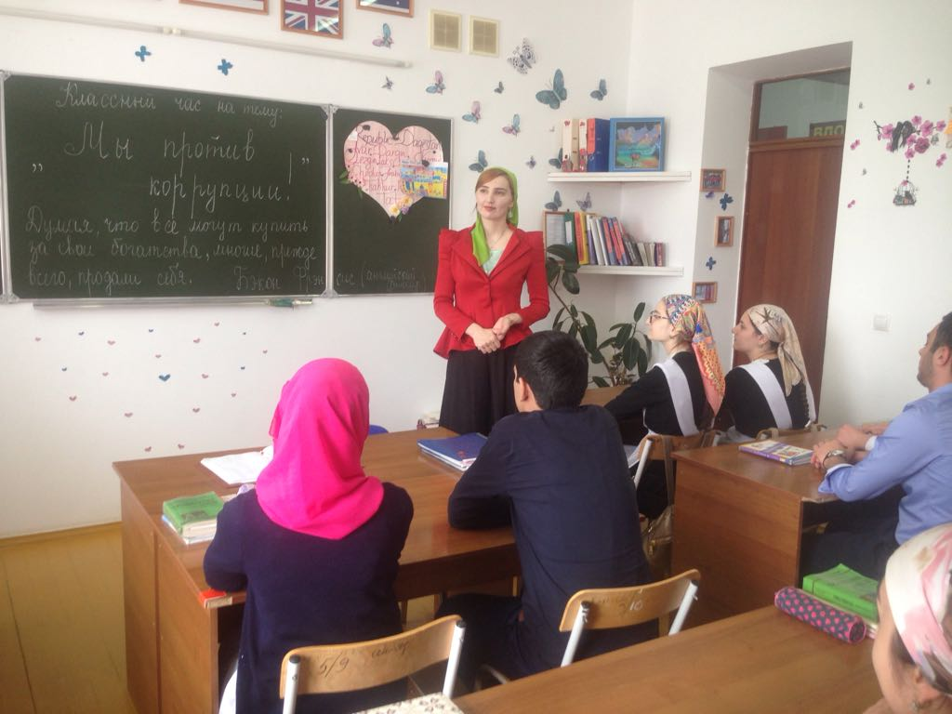

**Юсупов А.А. 10 класс**

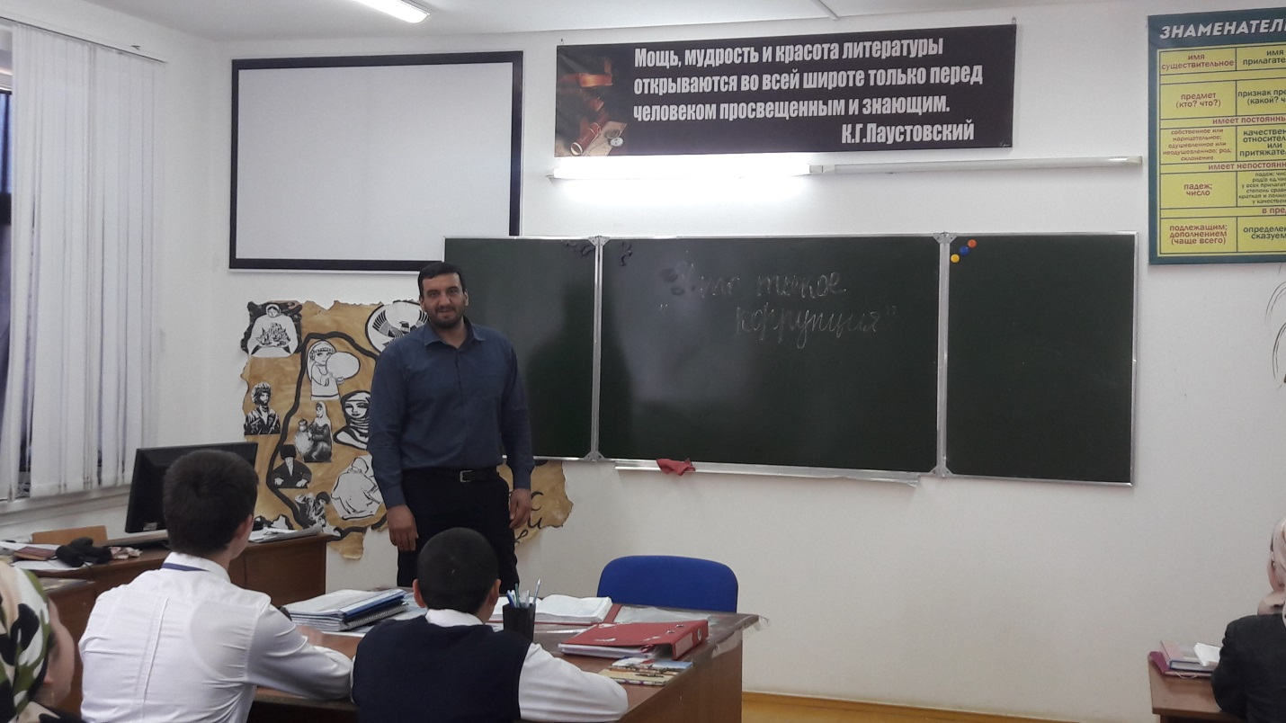

**Ответственные:** зам. диретора по ВР Рурухмаев М.М.,вожатая Гусейнова З.Т., классные руководители.